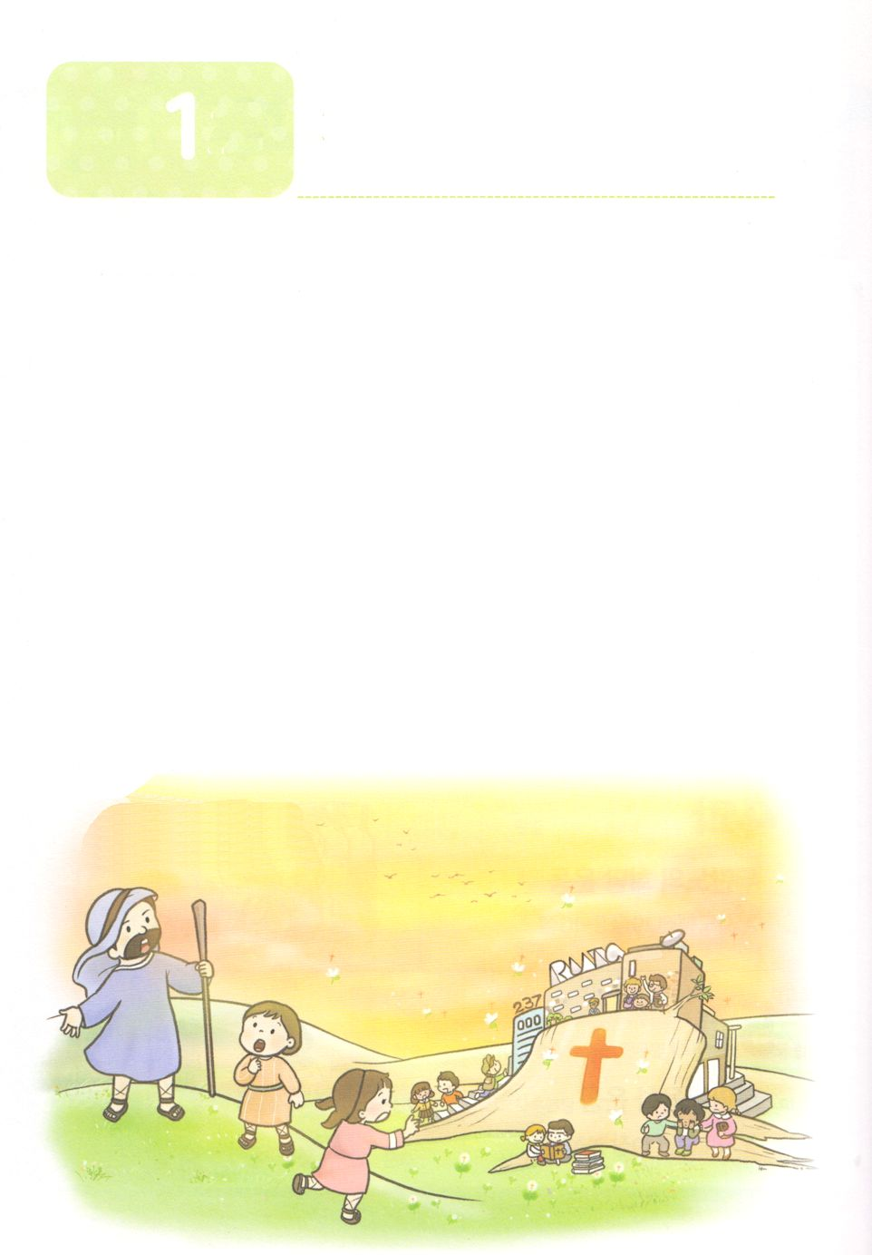

**か**

Remnant（レムナント）

**イザ6:13**　そこにはなお、のがるが、それもまた、きわれる。テレビンのやのがりされるときのように。しかし、そのにりがある。なるすえこそ、そのり。

1. Remnantのをべてみましょう

1）はキリスト（の）です

2）りは と（りの）をします

3）は（る）をします

4）は（れる）をします

5）は（す）をします

2. RUTCをべてみましょう

1）R はRemnant（）をします

2）UはUnity（ワンネス）をします

3）TはTraining（ともに）をします

4）Cは Center（）をします

3. には1,2,3RUTCをしたがあります

1）１RUTCは集まるでした

－申6:4～9、Ⅰサム7:1～15、Ⅱ列6:8～24、イザ62:6～12

2）２RUTCはらされるでした

－使17:1、18:4、19:8

3）３RUTCはいやしとサミットです

みことばのタイトル

（）

のをしてをささげ

みことばをのにする

ことまで、すべてがです

ののチェック

　＜どものりの＞

　をむ

るみことば

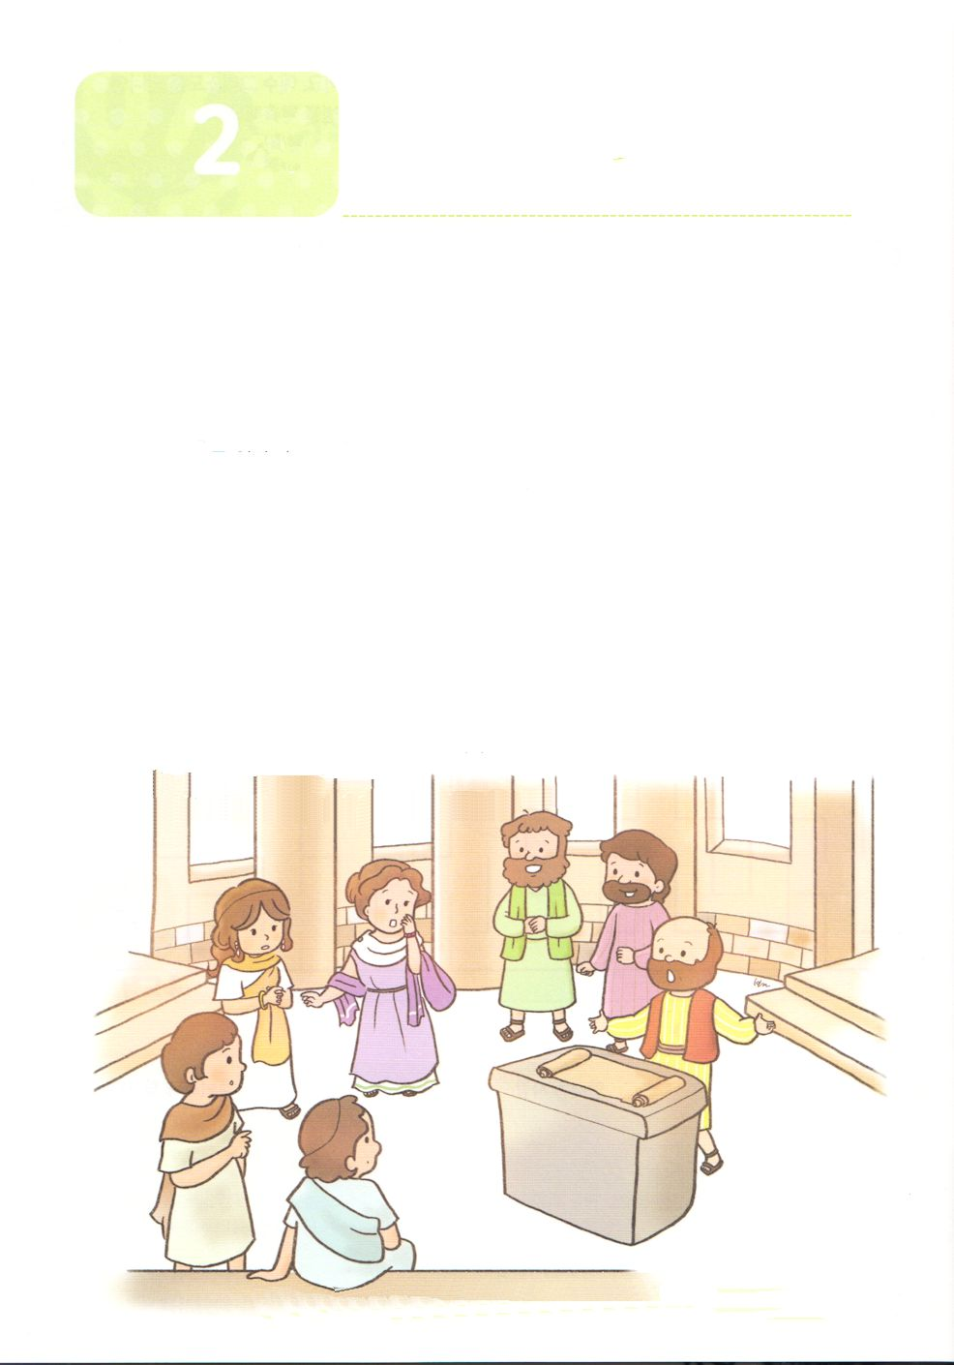

テサロニケの

**か**

**使17:1～9**らはアムピポリスとアポロニヤをって、テサロニケへった。そこには、ユダヤのがあった。パウロはいつもしているように、にってって、つのにわたり、にづいてらとじた。そして、キリストはしみをけ、のからよみがえらなければならないことをし、またして、「があなたがたにえているこのイエスこそ、キリストなのです」とった。（1～3）

1.パウロが２のでとどまったところがテサロニケです

そこはとてもしたでした

1）アレクサンダーのいののにちなんだのです

2）ローマの＊だったマケドニヤのです

3）ユダヤがたくさんんでいたところです

2.そこで、がきました

1）つのにをあかししました

2）イエス・キリストのをえました

3）のにってをえました

3.テサロニケのまりはいました

1）ギリシヤとまでみんながまってをささげました（使17:4）

2）ヤソンがパウロをけました（使17:6）

3）ヤソンはパウロをけたというでされました（使17:5～9）

＊：ローマのののこと

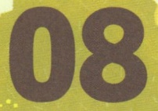

みことばのタイトル

（）

のをしてをささげ

みことばをのにする

ことまで、すべてがです

ののチェック

　＜どものりの＞

　をむ

るみことば

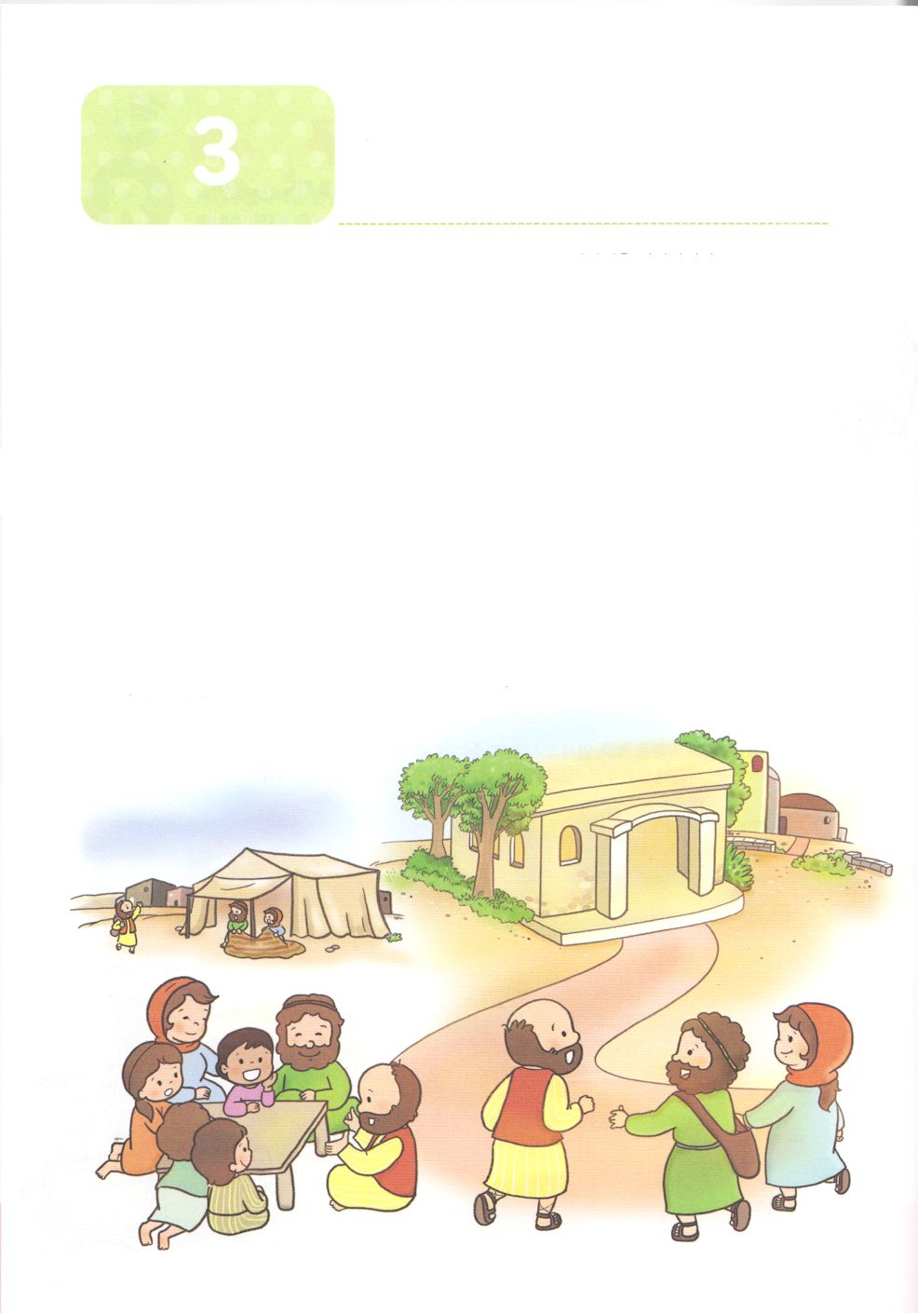

**か**

コリントの

**使18:4**　パウロはごとにでじ、ユダヤとギリシヤをさせようとした。

1.といのがありました

1）マルコののに15かのがまりました（使2:10）

2）パウロはをかすとしてのびのでした（使9:10、15）

3）コリントでパウロとプリスキラ、アクラがいました（使18:1～3）

2.とがともにをしました

1）ごとにパウロはでじ、ユダヤとギリシヤをさせようとしました

（使18:4）

2）プリスキラ、アクラはアポロになをえました（使18:24～28）

3.コリントがまりました

1）パウロとプリスキラ、アクラのいによってまりました

（使18:1～4）

2）プリスキラ、アクラをしてミッションホームがちました（Ⅰコリ16:19）

3）のためのなるりがです（Ⅱコリ1:11）



みことばのタイトル

　（）

のをしてをささげ

みことばをのにする

ことまで、すべてがです

ののチェック

　＜どものりの＞

　をむ

るみことば

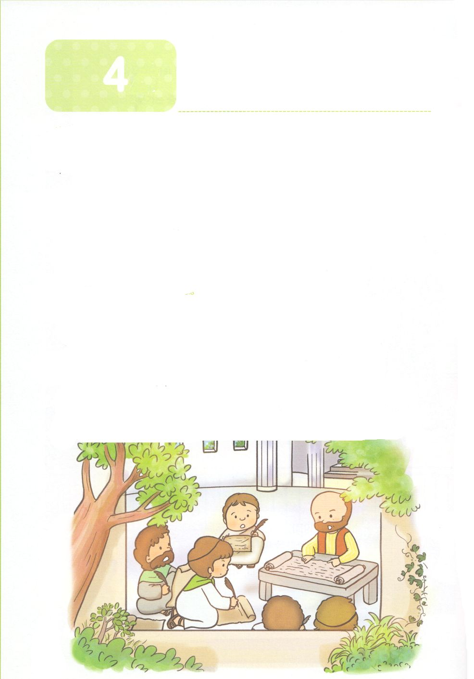

**か**

ツラノの

**使19:8～10**それから、パウロはにって、かのにり、のについてじて、らをしようとめた。しかし、あるたちがをかたくなにしてきれず、ので、このをののしったので、パウロはらからをき、たちをもかせて、ツラノのでじた。これがのいたので、アジヤにむはみな、ユダヤもギリシヤものことばをいた。

1.マルコのののきがされました（使1:8）

1）のにマルコののにのたしのきがれました（使2:1～13）

2）アンテオケをしてパウロとバルナバがのとしてに

しました（使13:1～4）

3）パウロがイエス・キリストのでるとき、12にのたしのきが

れました（使19:1～7）

2.がきました（使19:8）

1）パウロがにりました

2）かのにり、じてしようとめました

3）のについてのことでした

3.パウロがツラノでみことばをげました

1）あるたちが、をかたくなにしてきれず、ので

イエス・キリストのをののしりました（使19:9）

2）パウロはたちをもかせました（使19:9）

3）そして、ツラノで２みことばをしてえました（使19:10）



みことばのタイトル

（）

のをしてをささげ

みことばをのにする

ことまで、すべてがです

ののチェック

　＜どものりの＞

　をむ

るみことば

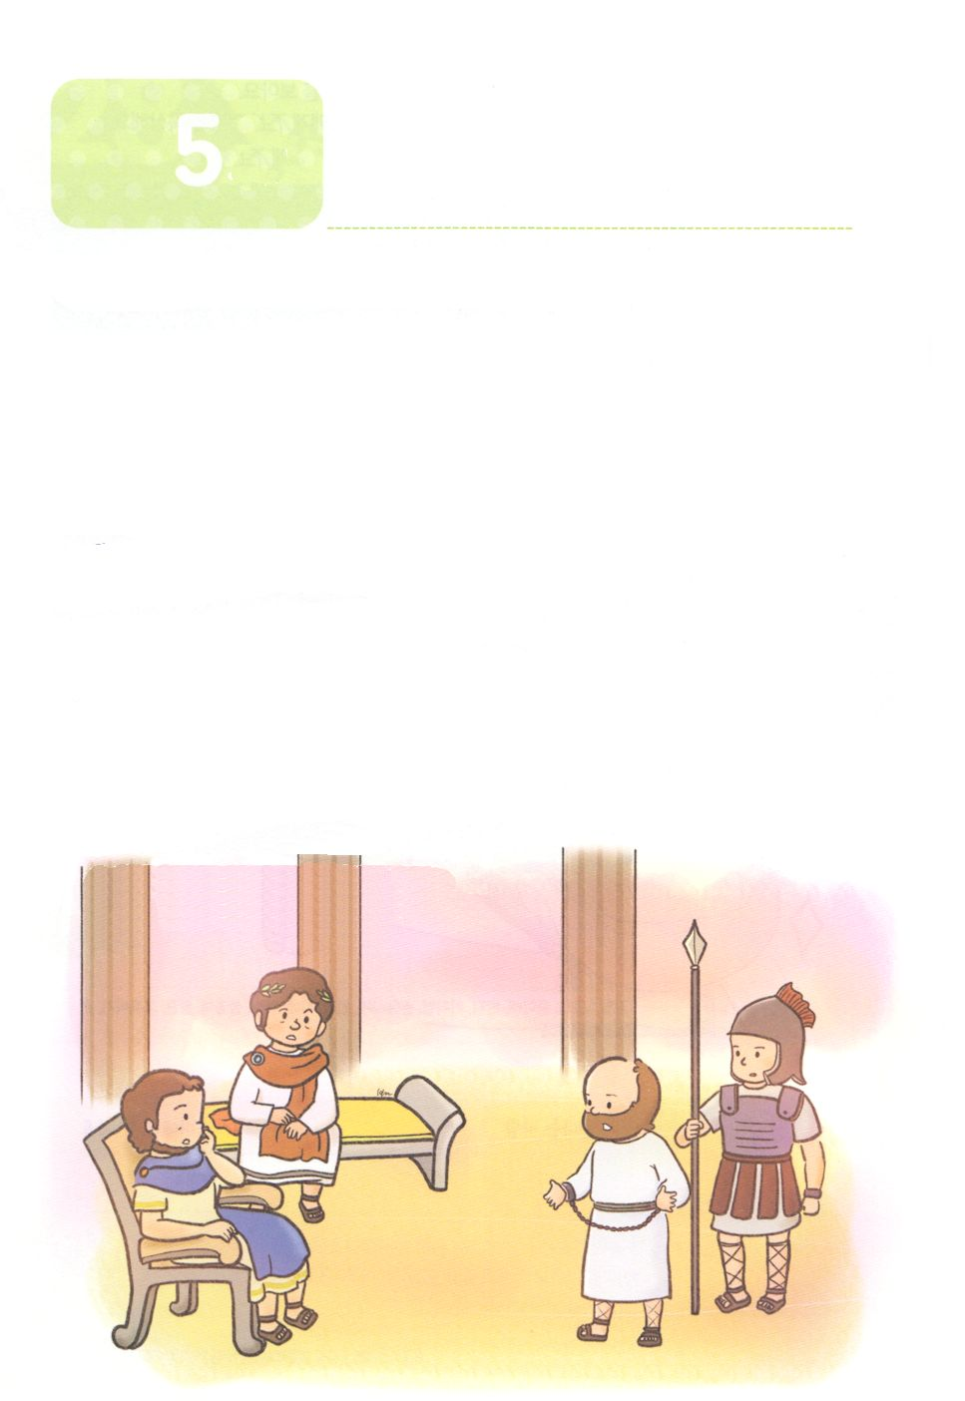

**か**

ローマ

**使19:21**これらのことがすると、パウロはのしにより、マケドニヤとアカヤをったあとでエルサレムにくことにした。そして、「はそこにってから、ローマもなければならない」とった。

1.のにったレムナントがいます

1）ののるであったヨセフはパロのにちました（創41:38）

2）モーセはのいけにえのをって、パロので１０のわざわいをくを

　　せました（出5:1～12:46）

3）のがともにおられたので、ダビデがをくときサウルをしめるが

　　れました（Iサム16:23）

4) エリヤはアハブとイゼベルがてたいつわりのたちとのいに

　　しました（I列18:1～40）

5) エリシャは２のでアラムがったをけました（Ⅱ列6:8～24）

6) ヒゼキヤはなるにり、アッシリヤにちました（Ⅱ列19:1～35）

7) ダニエルと３の、エステルは、のにちました

2.のにったレムナントのがありました

1）ローマはをかすでした（使19:21）

2）ローマでもあかししなければなりません（使23:11）

3）れないでカイザルのにつべきです（使27:24）

3.するレムナントは、３つをすべきです

1）のタラントをつけて、のえをけるべきです

2）がするとをすることです

3）しかし、もっともなことは、がされることです



みことばのタイトル

（）

のをしてをささげ

みことばをのにする

ことまで、すべてがです

ののチェック

　＜どものりの＞

　をむ

るみことば